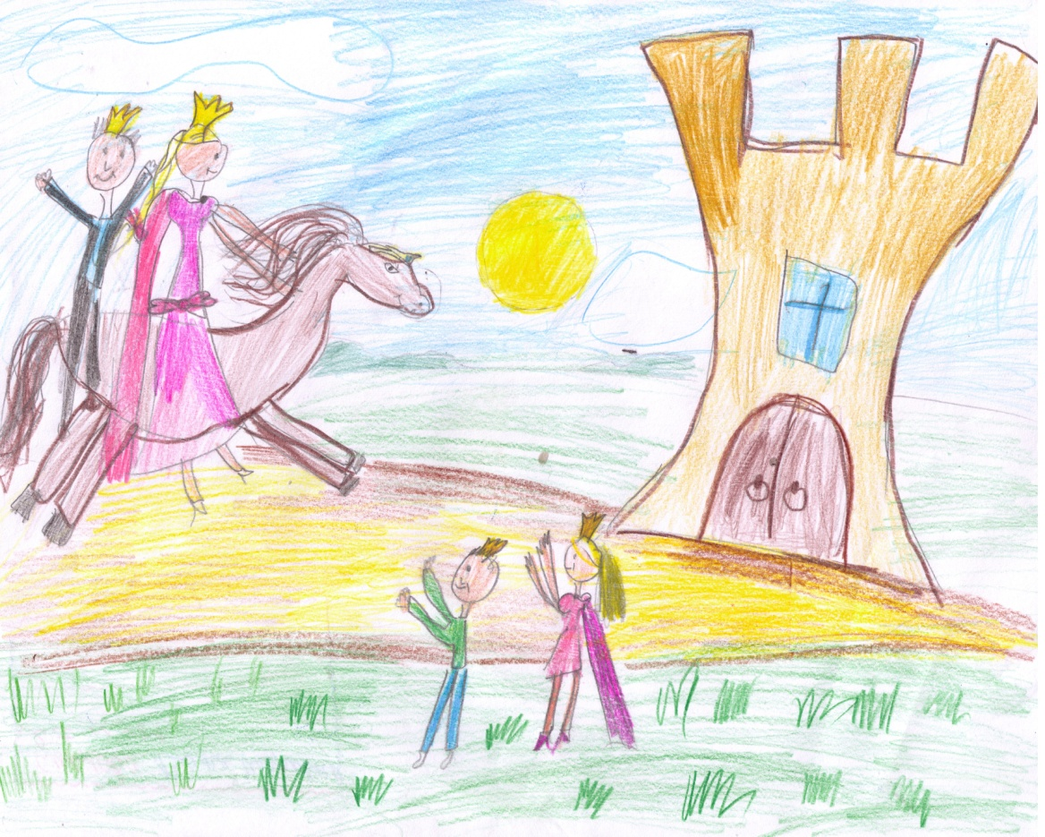**В марте, апреле 2015 года**

**ШКиДЦ и ОДОД «Шахматы» школы №481**

**проводили конкурс детского творчества**

**«Такие разные шахматы»**

**В нём участвовало 56 из разных ОУ Кировского района детей.**

**Приглашаем участвовать в конкурсе в следующем году всех желающих!**